Отчет о проделанной работе в младшей группе № 2.
Тема недели « Здравствуй лето» с 01.06.2020.- 05.06-.2020.
Рисование на тему "Солнышко лучистое»
Задачи : развитие у детей умения правильно держать кисточку, карандаш; рисовать круглые и прямые линии; развитие у детей воображения.
Воспитание интереса к рисованию.

Малыгина Рита Должиков Кирилл
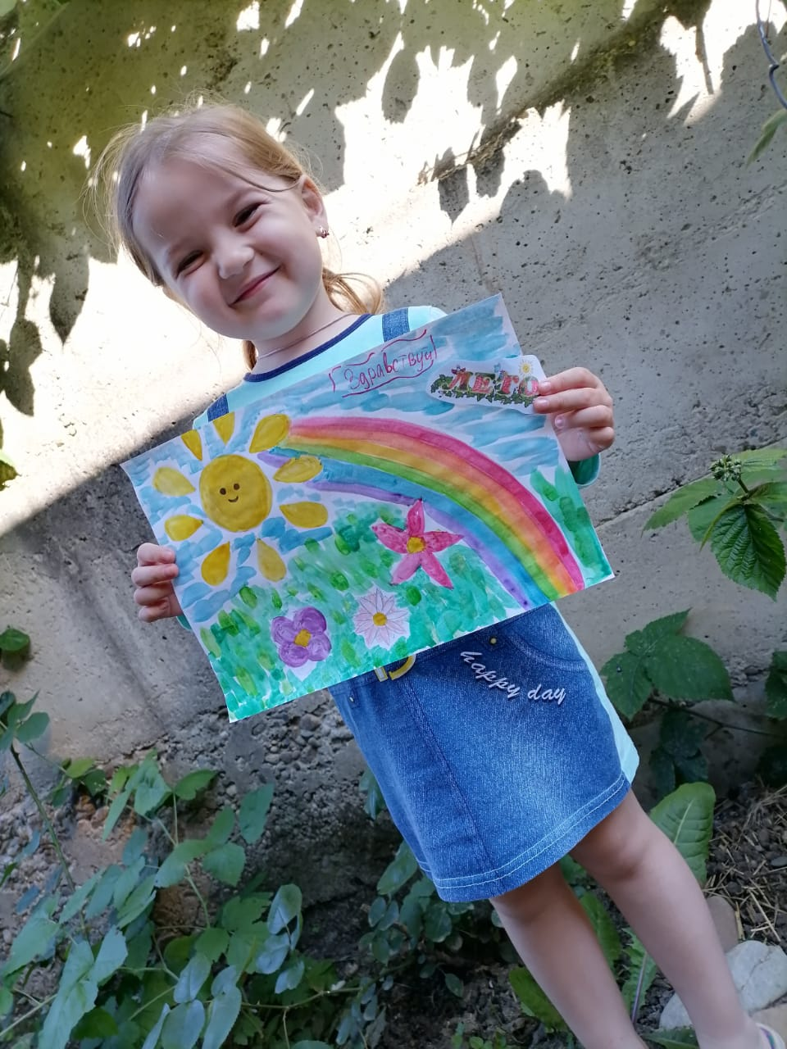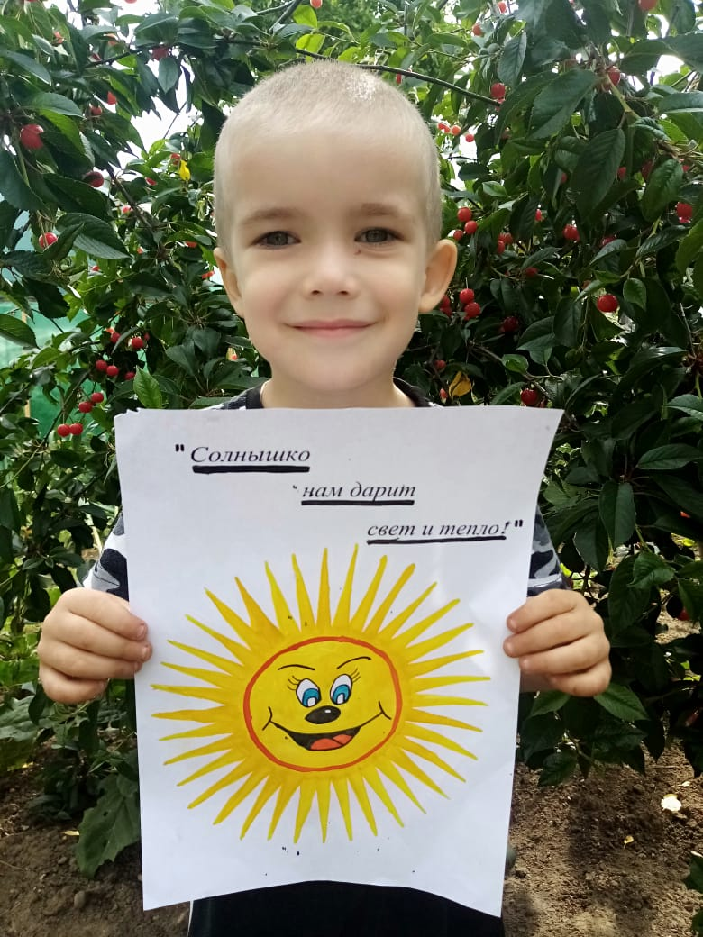

Отчет о проделанной работе в младшей группе № 2.
Тема недели: « Здравствуй лето» с 01.06.2020.- 05.06-.2020.
Аппликация: "Летняя полянка"
Задачи : развитие у детей умения на основе полученных впечатлений, наблюдений определять содержание работы; составлять композицию определённого содержания, красиво располагать изображение на листе.
Воспитание навыков аккуратного выполнения работы.

Малыгина Рита Войченко Катя
